SÃO PAULO TECH SCHOOL

SÃO PAULO

20/02/2025

SÃO PAULO TECH SCHOOL

Este projeto tem como objetivo desenvolver um sistema de monitoramento de temperatura e umidade para recintos de serpentes, permitindo a captura de dados em tempo real e a visualização por meio de um site institucional. A solução visa garantir um ambiente adequado, oferecendo uma ferramenta intuitiva e confiável para acompanhamento e manutenção das condições ambientais.

SÃO PAULO

20/02/2025

**EQUIPE RESPONSÁVEL: 2ª VERSÃO**

* CAMILA VITÓRIA................................................. RA: 01251139
* DANIEL COSTA AVELINO ................................... RA: 01251113
* EZEQUIEL FERREIRA CARDOSO ...................... RA: 01251100
* GUILHERME TOLEDO ......................................... RA: 01251066
* JOÃO VICTOR DORL ........................................... RA: 01251070
* MATHEUS ZORZETE ........................................... RA: 01251077

**SUMÁRIO**

Sumário

**Nenhuma entrada de sumário foi encontrada.**

CONTEXTO

**1.1 Serpentes e a importância do monitoramento de temperatura e umidade**

O aquecimento global tem intensificado as temperaturas médias globais, afetando diretamente os ecossistemas que têm nas condições de temperatura e umidade fatores cruciais que impactam diretamente a qualidade de vida dos animais. Entre estes ecossistemas afetados, está o de serpentes criadas em cativeiro. Estes animais, por serem ectotérmicos, são extremamente dependentes de fontes externas para regularem sua temperatura corporal. Em cativeiro, a elevação das temperaturas externas pode dificultar a manutenção de condições ambientais ideais nos recintos, deixando o controle preciso de temperatura e umidade ainda mais desafiador.

A manutenção de condições ambientais adequadas, especialmente temperatura e umidade, é essencial para a saúde e bem-estar destes animais. Temperaturas inadequadas – abaixo de 24°C ou acima de 32°C - podem desacelerar o metabolismo, levando a problemas digestivos como constipação e regurgitação. Além disso, a falta de aquecimento adequado pode enfraquecer seu sistema imunológico, tornando-as mais suscetíveis a doenças e infecções. Problemas reprodutivos também podem surgir, afetando negativamente a fertilidade e o desenvolvimento dos ovos, reduzindo a taxa de eclosão e a sobrevivência dos filhotes.

A umidade também é outro fator crítico, pois influencia em diversos fatores como a hidratação e respiração das serpentes. A umidade ideal para estes animais fica entre 50 e 70%. A baixa umidade pode levar à desidratação e dificuldades na ecdise (troca de pele), resultando em retenção de pele velha e possíveis infecções que, se não forem tratadas, podem levar à necrose. Por outro lado, umidade excessiva pode favorecer o crescimento de fungos e bactérias, aumentando o risco de doenças.

Além disso, a falta de monitoramento contínuo desses parâmetros impede a identificação e correção dos desvios, comprometendo a saúde das serpentes. Outros exemplos de problemas associados a esta desregulação são a estomatite – uma inflamação da boca frequentemente associada a condições ambientais inadequadas e manejo impróprio e infecções respiratórias, que também podem ocorrer devido a condições inadequadas de temperatura e umidade no ambiente.

No âmbito empresarial, essas perdas se traduzem em impactos financeiros e operacionais significativos. Criadores que não mantém um controle rigoroso sobre a temperatura e a umidade enfrentam um aumento na taxa de mortalidade, o que reduz a quantidade de animais disponíveis para comercialização ou reprodução. Isso pode resultar em prejuízos consideráveis, seja pela necessidade de repor os animais perdidos ou pelo comprometimento da reputação da empresa no mercado, tendo em vista que o preço base de uma serpente é de R$ 3500 (IBAMA, CTF/APP).

Ademais, a ocorrência frequente de doenças devido a condições inadequadas implica em custos elevados com tratamentos veterinários e medicamentosos. Doenças como infecções respiratórias e problemas na troca de pele exigem acompanhamento especializado, o que gera despesas extras e impacta a eficiência do criadouro. O tempo necessário para recuperar animais doentes também pode atrasar ciclos produtivos, afetando prazos e metas da empresa.

No aspecto social, o problema afeta diretamente os trabalhadores e profissionais envolvidos na criação. Funcionários podem ser expostos a condições de trabalho mais estressantes, devido à necessidade de lidar constantemente com animais doentes. Além disso, se um criadouro falha na manutenção adequada dos recintos, pode gerar impactos negativos na percepção pública sobre a criação de serpentes, levando a debates sobre ética e bem-estar animal, pressionando ainda mais o setor com regulamentações mais rigorosas.

Por fim, como apontado pela Animal Ethics, flutuações de temperatura podem levar à morte de populações inteiras de serpentes, o que coloca em risco não apenas a empresa, mas também projetos científicos e ambientais associados. A negligência de qualquer um dos aspectos mencionados acima pode resultar em problemas metabólicos, imunológicos e comportamentais, além de aumentar a suscetibilidade a doenças, contribuindo para o aumento da mortalidade e queda da fertilidade.

Portanto, é essencial que os criadouros de serpentes implementem sistemas de controle ambiental mais robustos e eficientes para garantir o bem-estar dos animais em face dos problemas apresentados. E é com esta situação em vista que a HerpSafe oferece uma solução completa de monitoramento de temperatura e umidade que permite aos criadores acompanharem, em tempo real, as condições de cada um dos seus recintos, garantindo respostas rápidas conforme a necessidade e melhorando a saúde e o bem-estar de suas serpentes.

**1.2 Cenário do mercado brasileiro de serpentes**

O segmento de serpentes apresenta uma grande relevância no cenário brasileiro e mundial. Somente no ano de 2025 o setor faturará aproximadamente 98 milhões de reais, com um crescimento esperado de 6,79% ao ano.

Além da crescente procura por parte das instituições que as utilizam para pesquisas e produção de antídotos através do veneno, há também uma demanda gradual para estas espécies no mercado de animais de estimação.

No aspecto global, o setor movimenta um total de 539 milhões de reais, com um crescimento esperado de 6.8% ao ano, de 2022 a 2030. (Sreptile)

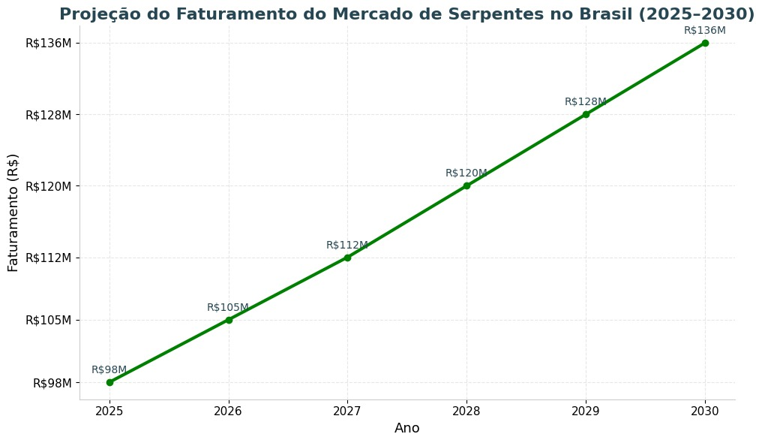

*Fonte:* *Projeção realizada com base nos dados do criatório Jibóias Brasil e Abinpet*

Olhando por esta ótica é possível observar o crescimento exponencial da demanda por estes animais, e o consequente potencial deste mercado.

Com base em transações autorizadas pelo IBAMA e CTF/APP (Cadastro Técnico Federal de Atividades Potencialmente Poluidoras ou Utilizadoras de Recursos Ambientais), o preço base para se ter uma serpente no Brasil é de R$ 3.500 a R$ 4.000 reais.

Usando como exemplo o grau de relevância desse mercado, citaremos Zisiqiao (China) conhecida como “Vila das Cobras”, que abriga cerca de 160 famílias que criam coletivamente mais de 3 milhões de serpentes anualmente. Essas serpentes são vendidas para consumo alimentar e uso na medicina tradicional chinesa, com exportações para países como Estados Unidos, Alemanha, Japão e Coreia do Sul. Estima-se que a vila gere uma receita anual superior a US$ 12 milhões com a criação de serpentes.

Tendo em vista o que foi citado, conclui-se que o setor apresenta grande relevância financeira e social, tanto por questões de empregabilidade de funcionários, quanto para a produção de soros e remédios. E este potencial fica claro, também, quando olhamos para o Brasil.

**1.3. Importância das serpentes no Brasil**

Atualmente, existem mais de 432 espécies no Brasil, com 72 sendo peçonhentas (serpentes que possuem veneno), um total de 16%, sendo um dos países com maior diversidade de serpentes do mundo, possuindo muitas espécies endêmicas (que só existem no território nacional).

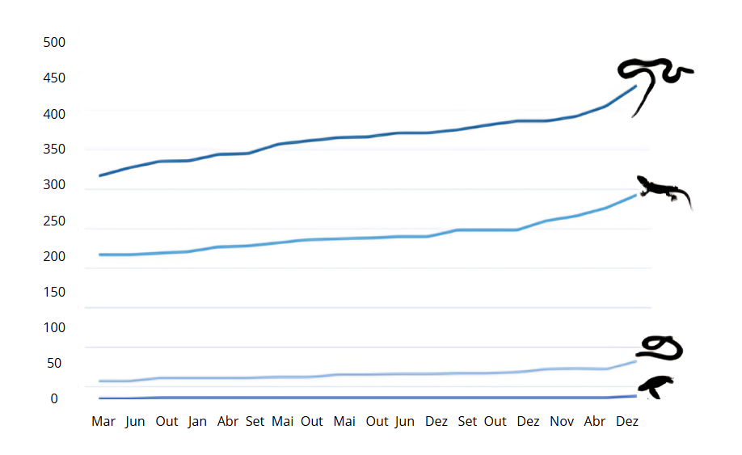 *Gráfico sobre a quantidade de espécies de répteis no Brasil – fonte: (Herpetologia Brasileira)*

Serpentes representam uma grande importância no ecossistema brasileiro, ajudando no controle de pragas (como a propagação de doenças por roedores), equilíbrio ecológico além de um grande potencial medicinal. Logo, é de extrema importância garantir um monitoramento de temperatura e umidade adequado para que se tenha condições apropriadas de vida, redução nas doenças e consequente queda de mortalidade.

Vale ressaltar que as serpentes peçonhentas são utilizadas para o desenvolvimento de antídotos a partir da extração do veneno dessas cobras. Manter serpentários a fins de comercialização do veneno para a realização desses antídotos é extremamente importante para ajudar a salvar vidas humanas, tendo em vista que, no ano de 2023, foram registrados 32.514 acidentes envolvendo serpentes e cerca de 87% desses casos foram com Jararacas.

O Instituto Butantan, localizado em São Paulo é responsável por produzir soros antiofídicos que são essenciais para o tratamento de acidentes com serpentes peçonhentas, desenvolvendo um papel de extrema importância na saúde pública. O instituto mantém serpentário com espécies como jararacas, cascavéis, corais-verdadeiras e surucucus, e periodicamente extrai o veneno das cobras de forma sustentável e indolor. Esses soros desenvolvidos pelo Instituto Butantan são fornecidos ao Ministério da Saúde do Brasil, que os distribui gratuitamente para a população brasileira por meio do SUS (Sistema Único de Saúde). Vale ressaltar que o Instituto Butantan não comercializa os soros no mercado privado, fornecendo-os exclusivamente para o Ministério da Saúde.

**1.4 Iniciativas para a resolução da problemática**

Já existem iniciativas em andamento para abordar a questão do monitoramento adequado de temperatura e umidade nos recintos de serpentes. Uma dessas iniciativas é a implementação de sistemas de monitoramento ambiental automatizados, que permitem o controle preciso desses parâmetros, garantindo o bem-estar dos animais. Por exemplo, dispositivos como o MEXBox permitem o monitoramento em tempo real e o controle remoto dos parâmetros ambientais dos recintos, contribuindo para a manutenção de condições ideais para os animais.​

Além disso, a literatura especializada enfatiza a importância do manejo adequado das condições ambientais. Estudos indicam que serpentes mantidas em condições ambientais ideais apresentam menor incidência de doenças relacionadas ao estresse e ao manejo inadequado, como infecções respiratórias e problemas na troca de pele. A instalação de sistemas de controle de temperatura e umidade é recomendada para prevenir prejuízos aos animais e melhorar sua sobrevivência em cativeiro (UNESP).

Portanto, é evidente que o monitoramento e controle de temperatura e umidade nos recintos de serpentes tendem a aumentar, impulsionados pela evolução tecnológica e pela crescente preocupação com o bem-estar animal. Tendo em vista o que foi abordado, ressalta-se a importância de uma solução que seja de baixo custo para viabilizar este investimento.​

**1.5 Análise de Perdas**

Com base em pesquisa da Unesp referente ao manejo de serpentes em cativeiro (Paiva, Barraviera & Araújo Júnior, 2015), estima-se que problemas nas condições de temperatura e umidade nos recintos de serpentes podem causar uma mortalidade de 20%, além de reduzir a fertilidade em cerca de 35%.

Portanto, se considerarmos um criadouro com 50 serpentes, que não monitora temperatura e umidade de forma adequada, cerca de 10 podem ser comprometidas por consequência do ambiente inadequado. Além disso, considerando que 50% destas serpentes são fêmeas, estima-se que seriam produzidos cerca de 250 ovos. Em um ambiente não controlado, com problemas de temperatura e umidade, somente 163 destes ovos eclodiriam. Abaixo estão os gráficos associados aos possíveis danos financeiros causados por este problema:

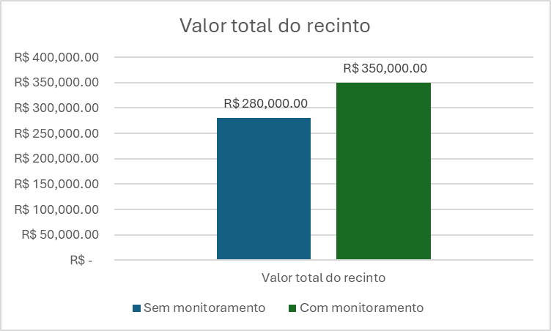

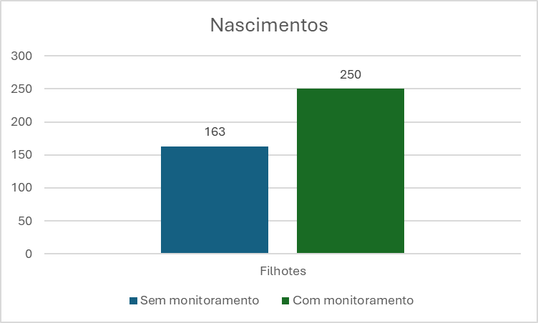

**2. OBJETIVOS**

* Proporcionar ferramenta para monitoramento de temperatura e umidade em recintos de serpente;
* Dashboard intuitiva para consulta de dados na área logada do usuário em nosso site;
* Fornecer dados que auxiliem na redução da mortalidade e previnem quedas na taxa de reprodução em criadouros de serpentes;
* Garantir alerta automático caso temperatura e/ou umidade saiam dos parâmetros definidos;
* Histórico de dados para acompanhar padrões de variação ao longo do tempo.

**3. JUSTIFICATIVA**

A partir do monitoramento dos recintos de serpentes, é possível observar uma queda de pelo menos 20% na mortalidade causada por condições inadequadas de temperatura e umidade.

**4. ESCOPO**

*Visão Geral do Projeto*

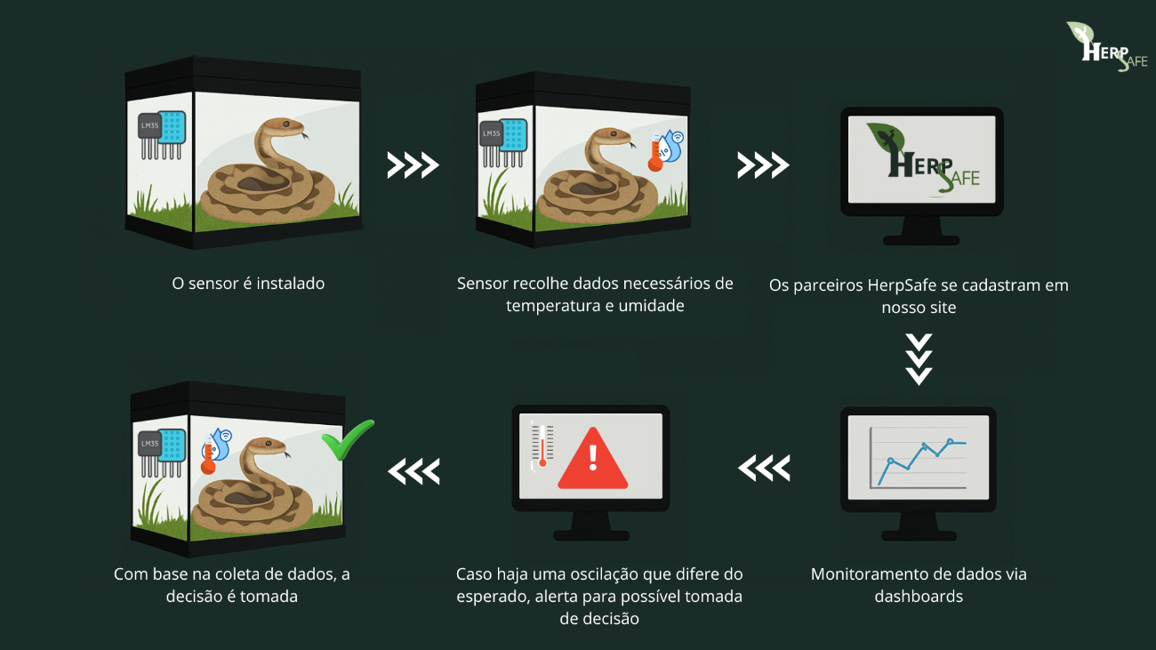

*O projeto consiste no desenvolvimento de um sensor de temperatura e umidade para monitoramento contínuo das alas dos criadouros de serpentes, operando 24h por dia. Os dados coletados serão transmitidos em tempo real para um site institucional e demonstrado por meio de um dashboard, permitindo o acesso remoto e registros históricos. Desta forma, os responsáveis criadouros poderão adquirir um controle preciso, contribuindo para a saúde e o conforto das serpentes e profissionais. O sistema facilitará a detecção de variações críticas, auxiliando na tomada de decisão precisa dos criadouros.*

*Resultados Esperados:*

*Oferecer um sistema de monitoramento de temperatura e umidade funcional, operante 24h por dia através de um dashboard no site institucional.*

* *Recursos necessários:*
  + Equipe:
    - Desenvolvedor: Responsável por desenvolver, manter o sistema do site e implementar funções essenciais do projeto.
    - Designer: Responsável por criar a identidade visual do projeto e do site, incluindo a logomarca, layout e interface de usuário.
    - Scrum Master: Irá liderar a equipe, facilitando a comunicação e a colaboração entre os membros da equipe.
    - Product Owner: Será́ responsável por garantir que o serviço atenda às expectativas dos clientes.
  + Equipamentos:
    - Notebook ou desktop: Para melhor desenvolvimento do projeto, a equipe utiliza notebook ou desktop de no mínimo 4 GB RAM, processador i5.
    - Conjunto Arduino: Placa Arduino Uno R3 que é composta por ATmega328P(Microcontrolador), pinos digitais, pinos analógicos, Porta USB e Pinos de alimentação e referência.
    - Sensor DHT11 e LM35: Medição de temperatura e umidade.
    - Acesso à internet 4G/5G
  + Softwares:
    - Edição de texto: Word, Google Docs.
    - Design gráfico: Figma, Canva
    - Desenvolvimento Web: HTML, CSS, Javascript
    - Banco de dados: Instalar MySQL Workbench, MySQL Server na VMLinux e inserir os dados do Arduino.
    - Configuração Arduino: Configuração no Arduino IDE, captura dos dados e exibição na API Local.
    - Sistema Operacional: Linux instalado em uma VM Oracle Virtual Box.
    - Gerenciamento de conteúdo: Trello, Git e GitHub.
* *Requisitos Funcionais*
  + Cadastro e Login:
    - Cadastro de usuário: Permitir que os usuários se cadastrem para criar perfis/contas e ter acesso aos conteúdos personalizados do Web site;
    - Login de usuário: permitir que os usuários realizem o login para entrar em suas contas/perfis e acessem os serviços personalizados do site institucional;
  + Leitura e captura de dados: Captura e leitura automática de temperatura e umidade através de sensores instalados.
  + Site institucional com 5 seções:
    - Home
    - Dashboard
    - Calculadora
    - Quem somos?
    - Contato
  + Inserção e Armazenamento de dados: Armazenamento seguro das medições que serão inseridos no banco de dados.
  + Filtro de dados: Permitir com que os dados sejam filtrados em critérios específicos (dias, semana, mês, ano)
  + Filtro por setor: Permitir filtrar um ambiente específico dentro do criadouro.
  + Dashboard e KPIs: Exibição de Dashboards e KPS para visualização, análise e comparação das informações exibidas que iram auxiliar o usuário a visualizar as informações de maneira mais dinâmica.
  + Simulador financeiro: Calcular a viabilidade do produto que a nossa empresa oferece.
  + Botões Interativos para Locomoção do Usuário no site: Botões de navegação intuitivo para facilitar o acesso as funcionalidades e as páginas do site.
  + Ferramenta de Help Desk: Sistema de suporte ao cliente para contato com a empresa.
  + IA para Consultas: Assistente virtual para consultas rápidas exclusivamente para desenvolvedores para os desenvolvedores.
* *Requisitos Não Funcionais*
  + Fale conosco: A tela “contato” deve conter meios de contato pelos quais o usuário poderá se comunicar com o suporte.
  + Quem somos: A tela “Quem somos” deve conter a história e os ideais da empresa.
  + Desempenho: Atualização rápida e eficiente no site para melhor experiência do usuário.
  + Responsividade: Interface intuitiva e visualmente agradável compatível com diferentes dispositivos (desktop, tablet, smartphone).
  + Segurança: Proteção contra acessos não autorizados e perda de dados ou possíveis vulnerabilidades.
  + Alertas de alteração constante de temperatura.
  + Designer, cores e imagens para estilização do site.
  + Criptografia das senhas: Mantendo a segurança dos usuários, criptografando a senha antes do armazenamento no banco de dados
* *Premissas*
  + Acesso à Internet: Assume-se que o local onde os sensores serão instalados terá uma conexão de rede estável (Wi-Fi, 4G ou 5G) para garantir a transmissão contínua dos dados.
  + Local de Instalação do Sensor: Assume-se que os recintos das serpentes estarão em condições adequadas, sem interferências externas que comprometam a precisão das medições de temperatura e umidade.
  + Instalação Correta: Assume-se que os sensores serão instalados corretamente pelos responsáveis do recinto, seguindo as recomendações do fabricante para garantir medições confiáveis.
  + Cadastro e Login: Assume-se que o usuário realizará o cadastro e login no site institucional, fornecendo informações precisas e atualizadas.
  + Confidencialidade: Assume-se que os usuários manterão suas credenciais de acesso seguras, não compartilhando login e senha com terceiros, para evitar acessos indevidos ao sistema.
  + Uso do Site Institucional e Sensores: Assume-se que os usuários seguirão as instruções de uso do sistema, não realizando ações que possam comprometer a integridade dos dados, dos sensores ou da plataforma.
  + Manutenção do Sistema: Assume-se que o cliente informará prontamente qualquer problema ou falha no sistema à equipe de suporte para viabilizar a manutenção necessária.
  + Treinamento: Assume-se que o cliente disponibilizará uma equipe para treinamento, garantindo que haja pessoas capacitadas para operar o sistema corretamente.
  + Acesso: Assume-se que os usuários terão dispositivos compatíveis e acesso à internet para visualizar os dashboards e interagir com o sistema sem dificuldades técnicas.
  + Infraestrutura Disponível: Assume-se que o cliente disponibilizará a infraestrutura de hardware e software necessária para a implementação do sistema de monitoramento ambiental.
  + Fornecimento de Energia: Assume-se que os recintos contarão com uma fonte de energia elétrica adequada para operar os dispositivos de monitoramento e controle ambiental de forma ininterrupta.
* *Riscos e Restrições* 
  + Riscos
    - Interrupção de energia: Caso ocorra a queda de energia, o sistema de monitoramento pode ser afetado, deixando o terrário sem monitoração até que a energia seja reestabelecida.
    - Sensor danificado: A falta de monitoramento constante e a falha dos sensores, podem exibir as condições incorretas de temperatura e umidade.
    - Desgaste de Equipamentos: Com o passar do tempo, os sensores, aquecedores e umidificadores podem se desgastar, sendo necessário fazer a manutenção.
    - Higiene: A falta de higiene pode proliferar fungos, bactérias e sujeira, prejudicando a leitura e o funcionamento do sensor.
    - Falta de Integração entre Dispositivos: Caso o sensor sofra alguma influência de algum impacto ou ser removido, o sensor pode ser desconectado dos demais elementos externos, como cabos etc.
    - Eventos Externos: Eventos que possam ocorrer e comprometer a instalação e monitoramento dos sensores como por exemplo a exposição a água.
  + Restrições
    - Tamanho e Espaço: Dependendo do tamanho e espaço do terrário pode haver dificuldades e limitações em instalar os sensores.
    - Orçamento: O projeto terá um orçamento limitado, o que pode restringir as funcionalidades do site e as ferramentas utilizadas.
    - Prazo: O projeto será entregue no dia 06/06/2025.
    - Recursos humanos: A equipe disponível para o projeto é limitada, o que pode afetar o tempo de desenvolvimento.
* *Limites:*
  + Monitoramento ambiental:
    - O sistema será responsável por monitorar a temperatura e a umidade dos recintos onde as serpentes são mantidas. Utilizando sensores específicos, os dados serão coletados, armazenados, filtrados e disponibilizados para análise de forma segura e eficaz.
    - Serão criados dashboards e gráficos para facilitar a visualização e a análise dos dados coletados.
  + Desenvolvimento da plataforma web:
    - O projeto inclui a criação de um site institucional para exibir as informações dos sensores, com funcionalidades diversificadas de acordo com o seu nível de acesso através do login e cadastro de usuários.
    - O sistema terá funções de navegação simples e exibição de conteúdos informativos.
  + Segurança e performance:
    - A segurança do sistema será garantida com a proteção de dados dos usuários e das informações coletadas.
    - O site será responsivo e otimizado para garantir uma boa experiência em dispositivos desktops.
* Treinamento e suporte inicial:
  + O projeto incluirá o treinamento da equipe do cliente para garantir que saibam operar corretamente o sistema e instalar os sensores nos recintos.
* *Exclusões:*
  + Expansão e integrações futuras:
    - Os sensores utilizados serão exclusivamente de temperatura e umidade sem incluir qualquer outro tipo de sensor assim ele será para uso exclusivo do recinto das serpentes
    - O sistema não será integrado a plataformas externas, como ERP ou CRM, ou a outros sistemas de monitoramento.
  + Automação e controle de equipamentos:
    - O sistema não terá a capacidade de realizar ajustes automáticos nos sistemas do recinto, como controle de temperatura ou umidade. O foco está em fornecer dados para que o cliente.
  + Infraestrutura e conectividade:
    - Problemas relacionados a falhas de conexão com a internet ou falta de energia nos recintos de monitoramento não serão de responsabilidade da HerpSafe.
  + Segurança física e manutenção dos sensores:
    - O contratante será responsável por garantir que os sensores e a infraestrutura de TI estejam em boas condições. Isso inclui a limpeza dos sensores.
* *Fluxogramas:*
  + Fluxograma de Incidente

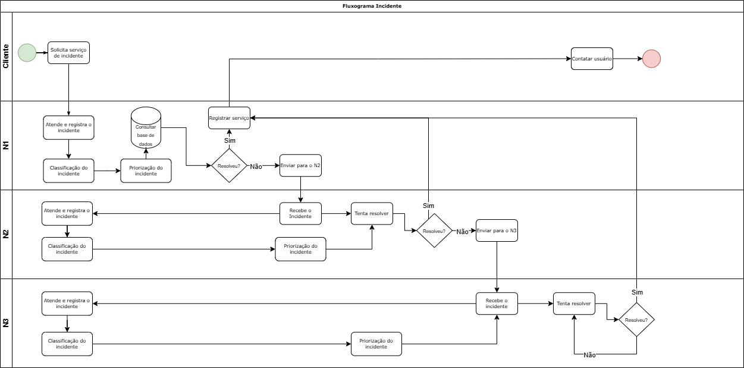

* + Fluxograma de Problema

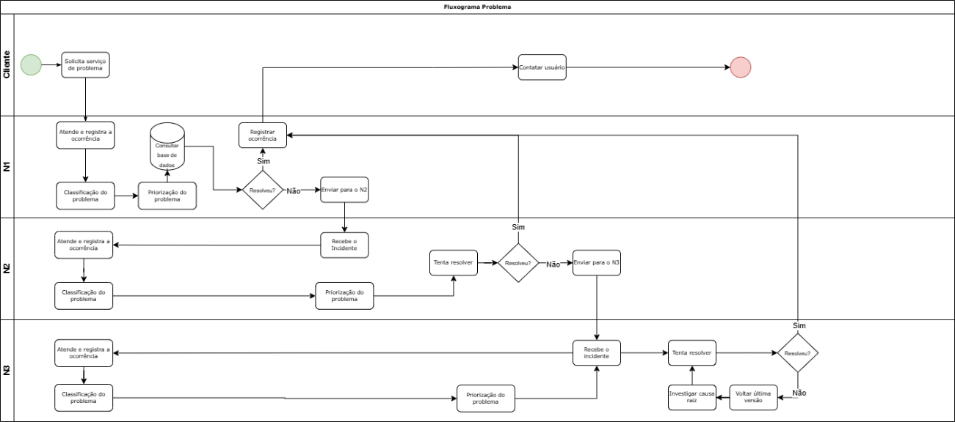

* + Fluxograma de Requisição

* + Gráfico do Burndown
  + Gmud
    - Objetivo da Mudança foi feita para a aplicação ser migrada para uma Máquina Virtual visando segurança, isolamento e proteção contra ameaças externas.
    - Justificativa:
      * Segurança: Proteção contra-ataques maliciosos.
      * Isolamento: Evita impacto no ambiente local.
      * Melhoria na gestão: Facilita manutenção e controle dos recursos.
    - Escopo da Mudança
      * Configuração da Máquina Virtual
      * Instalação da aplicação
      * Configuração do banco de dados
      * Testes de funcionalidade e segurança
    - Impactos no Projeto
      * Maior segurança para os usuários e aumento da confiabilidade.
      * Riscos de performance da VM devido ao tamanho dos arquivos/processos.

**BIBLIOGRAFIA**

* <https://portalmelhoresamigos.com.br/repteis-por-que-terrarios-devem-ter-controle-de-temperatura-e-umidade/>
* <https://bichosecya.wordpress.com/comedouros-p-repte>
* <https://www.ibama.gov.br/phocadownload/fauna/faunasilvestre/2019-ibama-diagnostico-criacao-animais-silvestes-brasil.pdf>
* <https://rsdjournal.org/index.php/rsd/article/download/33817/28922/383242>
* [https://www.cfmv.gov.br/pets-exoticos-precisam-de-cuidado-redobrado-no-inverno/comunicacao/noticias/2020/06/19/?](https://www.cfmv.gov.br/pets-exoticos-precisam-de-cuidado-redobrado-no-inverno/comunicacao/noticias/2020/06/19/?utm_source)
* [https://www.animal-ethics.org/condicoes-meteorologicas-e-os-animais-nao-humanos/?](https://www.animal-ethics.org/condicoes-meteorologicas-e-os-animais-nao-humanos/?utm_source)
* [https://www.researchgate.net/publication/370666303_Anfibios_e_Repteis_sob_condicoes_ex_situ_-_Capitulo_15_-_Guia_CONCEA_2023?](https://www.researchgate.net/publication/370666303_Anfibios_e_Repteis_sob_condicoes_ex_situ_-_Capitulo_15_-_Guia_CONCEA_2023?utm_source)
* [https://meuexotico.com.br/mexbox/?](https://meuexotico.com.br/mexbox/?utm_source)
* [https://crmv-pr.org.br/noticiasView/5844_Como-os-animais-de-zoologico-se-adaptam-ao-inverno.html?](https://crmv-pr.org.br/noticiasView/5844_Como-os-animais-de-zoologico-se-adaptam-ao-inverno.html?utm_source)
* <https://pt.wikipedia.org/wiki/Instituto_On%C3%A7a-Pintada>
* [https://trexpets.com.br/quais-sao-os-efeitos-da-falta-de-aquecimento-adequado-em-repteis?srsltid=AfmBOooJA6D8OkslvT7knPGJIsAo2dJ3Yiq54WyvmTc8kruERP0HX-zt&](https://trexpets.com.br/quais-sao-os-efeitos-da-falta-de-aquecimento-adequado-em-repteis?srsltid=AfmBOooJA6D8OkslvT7knPGJIsAo2dJ3Yiq54WyvmTc8kruERP0HX-zt&utm_source)
* [https://revistaconexao.aems.edu.br/wp-content/plugins/download-attachments/includes/download.php?id=1966&](https://revistaconexao.aems.edu.br/wp-content/plugins/download-attachments/includes/download.php?id=1966&utm_source)
* [https://repositorio.unesp.br/bitstreams/30335605-e7e9-4d69-a5d0-6e06b6d8a01e/download?](https://repositorio.unesp.br/bitstreams/30335605-e7e9-4d69-a5d0-6e06b6d8a01e/download?utm_source)
* [https://www.researchgate.net/publication/370666303_Anfibios_e_Repteis_sob_condicoes_ex_situ_-_Capitulo_15_-_Guia_CONCEA_2023?](https://www.researchgate.net/publication/370666303_Anfibios_e_Repteis_sob_condicoes_ex_situ_-_Capitulo_15_-_Guia_CONCEA_2023?utm_source)
* [https://criadourorepteis.com.br/quais-sao-os-efeitos-da-falta-de-aquecimento-adequado-em-repteis?](https://criadourorepteis.com.br/quais-sao-os-efeitos-da-falta-de-aquecimento-adequado-em-repteis?utm_source)

* <https://lagartos.com.br/quais-sao-os-principais-problemas-de-saude-que-afetam-jabutis-em-cativeiro>?
* [https://www.revistaveterinaria.com.br/principais-afeccoes-de-serpentes-em-cativeiro/?](https://www.revistaveterinaria.com.br/principais-afeccoes-de-serpentes-em-cativeiro/?utm_source=chatgpt.com)
* <https://dragaobarbudo.com.br/quais-sao-os-principais-problemas-de-saude-que-podem-afetar-as-pogonas-em-cativeiro>?
* <https://saude.abril.com.br/ecossistema/animais-sofrem-com-as-mudancas-climaticas/>
* <https://chc.org.br/artigo/o-aquecimento-global-a-amazonia-e-os-lagartos/>
* <https://repositorio.unesp.br/server/api/core/bitstreams/30335605-e7e9-4d69-a5d0-6e06b6d8a01e/content>
* <https://noticias.uol.com.br/cotidiano/ultimas-noticias/2022/08/15/como-anda-a-populacao-de-cobras-no-brasil.htm>
* <https://plox.com.br/noticia/07/01/2025/maior-loja-de-jiboias-da-america-latina-impulsiona-mercado-de-cobras-como-pets-em-betim>
* <https://www.gov.br/saude/pt-br/assuntos/noticias/2024/setembro/brasil-totalizou-mais-de-32-mil-acidentes-envolvendo-serpentes-em-2023#:~:text=Brasil%20totalizou%20mais%20de%2032%20mil%20acidentes%20envolvendo%20serpentes%20em%202023,-Minist%C3%A9rio%20da%20Sa%C3%BAde&text=Em%202023%2C%20o%20Brasil%20registrou,total%20foram%20causados%20por%20serpentes>.
* <https://sreptile.com/the-growing-reptile-industry-trends-forecasts-and-opportunities>
* <https://www.bbc.com/news/world-asia-china-21332266>
* <https://butantan.gov.br/bubutantan/por-que-as-serpentes-sao-importantes-para-o-equilibrio-ambiental>
* <https://jornal.usp.br/ciencias/sistema-que-controla-clima-de-aviario-pode-evitar-perdas-na-producao-de-frangos/#:~:text=Sistema%20que%20controla%20clima%20de,de%20frangos%20%E2%80%93%20Jornal%20da%20USP>
* <https://repositorio.unesp.br/server/api/core/bitstreams/d456664c-28f6-4a67-89ed-69a383330ee9/content>